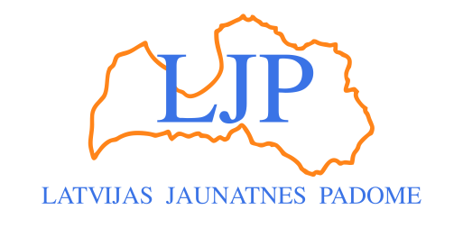 | Biedrība “Latvijas Jaunatnes padome”  Reģ.nr.: 40008012686  Blaumaņa iela 38/40-11, Rīga, LV-1011  Tālrunis +371 28018002  e-pasts ljp@ljp.lv  www.ljp.lv

Rīgā, dokumenta datums ir tā elektroniskās
parakstīšanas datums, Nr.4.-1/10
Saeimas Aizsardzības, iekšlietu un\
korupcijas novēršanas komisijas
Lobēšanas atklātības likuma izstrādes
darba grupai
aizsardzibas.komisija@saeima.lv

Par “Interešu pārstāvniecības atklātības regulējuma pamatprincipi. Publiska apspriešana pirms likumprojekta izstrādes Saeimā”

Biedrība “Latvijas Jaunatnes padome” (turpmāk - LJP) ir iepazinusies ar Saeimas Aizsardzības, iekšlietu un korupcijas novēršanas komisijas Darba grupas lobēšanas atklātības likuma izstrādei sagatavoto dokumentu “Interešu pārstāvniecības atklātības regulējuma pamatprincipi. Publiska apspriešana pirms likumprojekta izstrādes Saeimā” (turpmāk –Dokuments).
LJP atzinīgi vērtē šāda likuma izstrādi, jo tas veicinātu atklātību lēmumu pieņemšanas procesā un sabiedrības uzticēšanos publiskajai pārvaldei, kā arī uzskatām, ka likuma mērķis patiesi dos iespēju iedzīvotājiem un citām interešu grupām sekot līdzi interešu pārstāvju darbībām un tos būs vieglāk skaidrot sabiedrībai.

LJP izsaka šādus priekšlikumus:
- Interešu pārstāvju reģistrā iekļaujamo informāciju apvienot ar jau esošiem pārskatiem, lai mazinātu birokrātisko slogu. Jau šobrīd nevalstiskajām organizācijām informācija par biedriem, finanšu dati u.c. informācija ir jāsniedz ik gadu biedru kopsapulcei, Valsts ieņēmumu dienestā gada pārskatā un/vai sabiedriskā labuma organizācijas atskaitē, jau esošajos dokumentos ir neliela info dublēšanās. Aicinām ievākt datus, kas tiešām nepieciešami likuma mērķa sasniegšanai un integrēt jau esošajos pārskatos, piem., Uzņēmuma reģistrā.
- Par interešu pārstāvju darbības ētikas kodeksu – paredzēt iespēju, ka jau esošie nevalstisko organizāciju ētikas vai darbības kodeksi ir pielāgojami.
- Par interešu pārstāvju pārskatu par aktivitātēm. LJP aicina informācijas publicēšanu par interešu pārstāvniecības aktivitātēm kā obligātu noteikt publiskās pārvaldes pusē, jo nevalstiskām organizācijām tas var radīt papildu slogu un tām var nebūt kapacitātes šādām darbībām. Nevalstiskajām sektoram prasību noteikt kā brīvpratīgu, nodrošinot to iespēju robežās.

LJP labprāt iesaistīties turpmākā likumprojekta izstrādē un priekšlikumu sniegšanā, aicinām ziņot par turpmākām darba grupām, rakstot uz ljp@ljp.lv.

Latvijas Jaunatnes padomes
prezidente I. Bergmane

DOKUMENTS IR PARAKSTĪTS AR DROŠU ELEKTRONISKO PARAKSTU UN SATUR LAIKA ZĪMOGU.

Mencendorfa
29452874

